**ДОКЛАД**

**на тему:**

**«Использование современных педагогических технологий на уроках родного языка и литературы»**

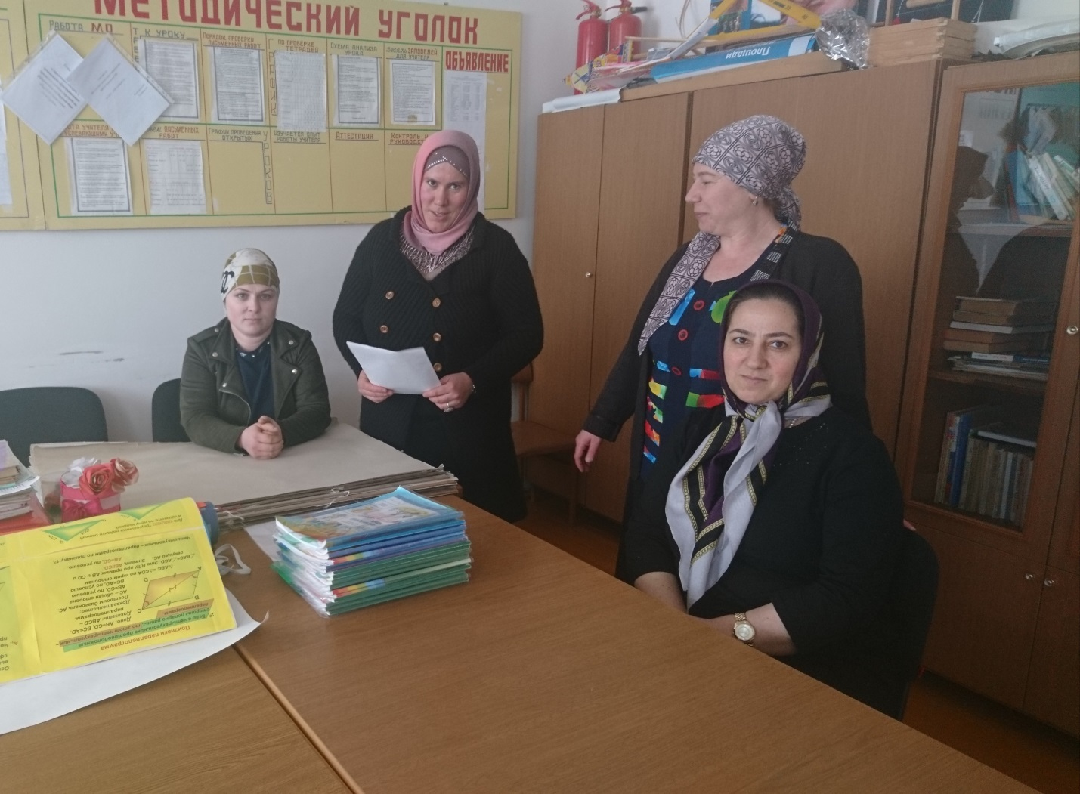

**Учитель родного языка**

**и литературы**

**Мусаева З.М**.

Ни для кого не секрет, что родной язык считается одним из трудных предметов школьного курса городских школ Редко можно встретить людей, которые знают и владеют родным языком.. Высокой целью многолетнего терпеливого труда учителя - словесника провозглашается воспитание любви к родному слову. В своей работе каждый учитель сталкивается с тем, что некоторые учащиеся не усваивают материал программы. Трудно определить причины отставания, но понятно, что такая ситуация складывается под влиянием внешних и внутренних факторов. Внешние факторы связаны с особенностями среды и условиями организации деятельности ребёнка, а внутренние обусловлены психологическим и эмоциональным складом ребёнка.

Для меня, как и для многих учителей, сегодня актуален вопрос: как эффективнее учить школьников? Какие методы использовать в обучении, чтобы оно способствовало дальнейшей самореализации и самоопределению личности? Известно, кто учится самостоятельно, преуспевает гораздо больше, чем тот, кому все объяснили. Народная мудрость гласит: «Скажи мне, и я забуду, покажи мне, и я запомню, дай мне действовать самому, и я научусь».

В условиях перехода на Федеральные государственные образовательные стандарты второго поколения методика обучения в современной школе переживает сложный период. Происходит смена образовательной парадигмы: предлагаются иное содержание, иные подходы, иные отношения, иное поведение, иной педагогический менталитет в рамках нового Федерального государственного стандарта.

Отличительной особенностью нового стандарта является его деятельностный характер, ставящий главной целью развитие личности учащегося. Система образования отказывается от традиционного представления результатов обучения в виде знаний, умений и навыков. Формулировки стандарта указывают реальные виды деятельности, которыми учащийся должен овладеть к концу обучения. Эти обстоятельства требуют поиска инновационных средств, форм и методов обучения и воспитания.

Для реализации познавательной и творческой активности школьника в учебном процессе активно используются современные образовательные технологии, дающие возможность повышать качество образования, более эффективно использовать учебное время и снижать долю репродуктивной деятельности учащихся за счёт снижения времени, отведённого на выполнение домашнего задания. Современные образовательные технологии, в том числе и информационно-коммуникационные, позволяют учителю:

- отработать глубину и прочность знаний, закрепить умения и навыки в различных областях деятельности;

- развивать технологическое мышление, умения самостоятельно планировать учебную и самообразовательную деятельность;

- воспитывать привычки чёткого следования требованиям технологической дисциплины в организации учебных занятий;

- добиваться высоких результатов обученности учащихся.

Основная цель современного образования – воспитать самостоятельно мыслящую личность, способную адаптироваться к изменяющимся условиям жизни, сформировать у учащихся умение и желание самосовершенствования и самообразования. Достижение этой цели вижу возможным через эффективное построение учебного процесса, применение современных технических средств обучения, новых методик обучения, учитывающих разноуровневую подготовку учащихся.

Главная задача учителя родного языка и литературы – не только дать определённую сумму знаний (расширить словарный запас учащихся, показать неисчерпаемые богатства родной речи, представить ученикам родную литературу как сокровище культуры), но также и показать практическую ценность знаний в дальнейшей жизни. Другими словами, покидая школу, дети должны уметь грамотно говорить, обладать презентационными и ораторскими навыками, уметь активно владеть богатством устной и письменной речи, мыслить, иметь желание к дальнейшему развитию собственных творческихспособностей.

Поиск ответов не только на вопросы "чему учить?", "зачем учить?", "как учить?", но и на вопрос "как учить результативно?" привели ученых и практиков к попытке "технологизировать" учебный процесс, т.е. превратить обучение в своего рода производственно-технологический процесс с гарантированным результатом, и в связи с этим в педагогике появилось направление – педагогические технологии.

Педагогическая технология есть продуманная во всех деталях модель совместной учебной и педагогической деятельности по проектированию, организации и проведению учебного процесса с безусловным обеспечением комфортных условий для учащихся и учителя.

Новые образовательные технологии предлагают инновационные модели построения такого учебного процесса, где на первый план выдвигается взаимосвязанная деятельность учителя и ученика, нацеленная на решение как учебной, так и практически значимой задачи. Это не противоречит творческим процессам личностного совершенствования, так как каждая из педагогических технологий имеет собственную зону, в пределах которой происходит развитие личности.

**К современным педагогическим технологиям относятся**:

1. Предметно-ориентированные технологии[Хочу такой сайт](https://сайтобразования.рф/)

2. Технологии личностно-ориентированного обучения

3. Технология эвристического обучения

4. Диалоговые технологии

5. Игровые технологии

6. Информационно-коммуникационные технологии

7. Здоровьесберегающие технологии.

**Остановлюсь на технологиях, элементы которых применяю в своей практике:**

**1.предметно-ориентированные технологии** К ним относятся

**а)технология дифференцированного обучения**. Дифференциация осуществляется не за счет того, что одним ученикам дают меньший объем материала, а другим больший, а за счет того, что, предлагая учащимся одинаковый его объем, учитель ориентирует их на различные уровни требований к его усвоению. При дифференциации учащихся учителю необходимо опираться на следующее: общий уровень обученности, развития ученика; отдельные особенности психического развития; индивидуальные особенности ученика; неспособность ученика усваивать предмет по тем или иным причинам; интерес ученика к тому или иному предмету. Оценив каждого учащегося по данной схеме, можно приблизительно отнести его к той или иной группе. Однако необходимо учитывать то, что ученик может (и должен!) передвигаться из одной группы в другую; поэтому рекомендуется проводить диагностику примерно раз в полугодие. Карточки могут быть использованы для организации деятельности учеников на целый урок либо на 15-20 минут в зависимости от целеустановки.Рассмотрим один из подходов к обучению учащихся на уроках родного языка в рамках технологии дифференцированного обучения, когда предлагается делить содержание обучения родному у языку по трем уровням сложности: А, В и С, где уровень А может обеспечивать обучение в общеобразовательных классах и в классах естественно-научного, математического, технического и других профилей. Уровень сложности В рекомендован учащимся, ориентированным на профильное гуманитарное образование, а уровень С рассматривается как уровень углубленного изучения материала.

Дифференцированный подход позволяет в условиях классно-урочной системы реализовывать творческие возможности всех учеников. При этом работа с сильными учениками должна идти не по пути увеличения объема изучаемого материала, а по пути разнообразия заданий. Например:1)составление текстов диктантов;2) составление карточек-заданий по изучаемому материалу; 3) составление обобщающих таблиц для работы на уроке; 4) сочинение лингвистических сказок (миниатюр); 5) работа с дополнительной литературой; 6) проверка индивидуальных заданий; 7) выполнение обязанностей консультанта по групповой работе. Дети, испытывающие трудности в обучении, наоборот, получают посильные задания. Таким образом, не испытывая стресса, они достигают базового уровня обученности. Например, если весь класс пишет диктант, то слабые ученики выполняют задания по карточкам.

**2. технология личностно-ориентированного обучения**

Приоритетные задачи личностно-ориентированных технологий в педагогике – формировать и развивать интеллект и речь учеников, развивать критическое и творческое мышление. К этим технологиям относятся педагогические мастерские, модульное обучение, метод проектов, обучение как исследование

На своих уроках я использую**метод проектов**– самостоятельную исследовательскую деятельность ученика, которая имеет не только учебную, но и научно-практическую значимость. Эта технология актуализирует важнейшие речевые умения, вовлекая учеников во все виды речевой деятельности, совершенствует умение работать с текстами разных стилей и типов речи на уровне информационно-смысловой обработки. Этапы работы над учебным проектом:1.Предварительный выбор старшеклассником темы 2.Составление плана 3.Изучение литературы по данной теме и сбор материала 4. Создание собственного текста 5.Защита 6.Ответы на вопросы по теме проекта. В пример можно привести проекты, созданные учащимися 7 класса по теме «Особенности читательских интересов семиклассников» .

**3. игровые технологии**

«Игра – это искра, зажигающая огонек пытливости и любознательности», – писал В.А. Сухомлинский. Начало любой игры – это, прежде всего, эмоциональная установка на игру, на восприятие игровых задач, когда активизируется мыслительная деятельность и воображение ребенка. Установку на игру обычно создаю в увлекательной форме, иногда с использованием слайдов, рисунков, кинофрагментов. Следующим структурным элементом игры являются игровые задачи, которые соединяются с учебными задачами. Для соединения дидактических (учебных) и игровых задач необходимы правила игры. Они организуют поведение играющих, обеспечивают игрокам равные условия. Обязательным структурным элементом игры является ее результат. Результат может быть наглядным (выиграл, отгадал, выполнил); менее заметным (получил удовольствие, заинтересовался вопросом).

Среди многообразия игр, которые используются в работе с детьми в школе, различают сюжетно-ролевые и дидактические игры. Отличительной особенностью ролевых игр является то, что ученики вместе с учителем становятся исполнителями определенных ролей. Ролевые игры развивают фантазию, воображение и речь, имеют большое значение в нравственном воспитании. Дидактические игры специально создаются в учебно-воспитательных целях, являются познавательными и развивающими. В своей практике широко использую словесные игры; уроки-путешествия, например, на уроке литературы в4-х классах при изучении творчества Р.Гамзатова «Аварцы»; уроки-викторины по творчеству писателей и поэтов; лингвистические кроссворды, ребусы к составлению которых привлекаю самих учеников,

**4) информационно-коммуникационные технологии**

Использование новых информационных технологий в обучении позволяет рассматривать школьника как центральную фигуру образовательного процесса и ведет к изменению стиля взаимоотношений между его субъектами. При этом учитель перестает быть основным источником информации и занимает позицию человека, организующего самостоятельную деятельность учащихся и управляющего ею. Его основная роль состоит теперь в постановке целей обучения, организации условий, необходимых для успешного решения образовательных задач.

Таким образом, ученик учится, а учитель создает условия для учения; авторитарная по своей сути классическая образовательная технология принуждения трансформируется в личностно – ориентированную. Обучение предполагает общение на уроке как между учителем и учащимися, так и общение учащихся друг с другом. Использование ИКТ позволяет погрузиться в другой мир, увидеть его своими глазами, стать как бы участником того или иного события. По данным исследований, в памяти человека остается 1/4 часть услышанного материала, 1/3 часть увиденного, 1/2 часть увиденного и услышанного, 3/4 части материала, если ученик привлечен в активные действия в процессе обучения.

На уроках литературы часто использую компьютерные презентации, к созданию которых привлекаю самих ребят. Это могут быть уроки изучения биографии писателя или поэта. При подготовке таких уроков школьникам дается задание собрать необходимый биографический материал, обработать в определенной программе фотографии, иллюстрации, продумать анимацию.

Ученики, опираясь на помощь учителя, намечают план работы, осуществляют подбор материалов, создают презентацию и представляют ее на уроке. Часто темы таких презентаций позволяют осуществить принцип интеграции предметов (например, презентация учеников 9 класса по теме «Искусство серебряного века» можно использовать как на уроках литературы, так и на уроках искусства).

Разнообразные интересы школьников уже не могут быть удовлетворены лишь материалами традиционного учебника и словом учителя.

Диски с записями произведений различных поэтов и писателей я использую на своих уроках тоже очень часто не только для того, чтобы ознакомить учащихся с текстом конкретного произведения, но показать им идеальное выразительное чтение в исполнении профессиональных артистов. Стремление читать так же, стремление к совершенству – это тоже необходимый и нужный урок.